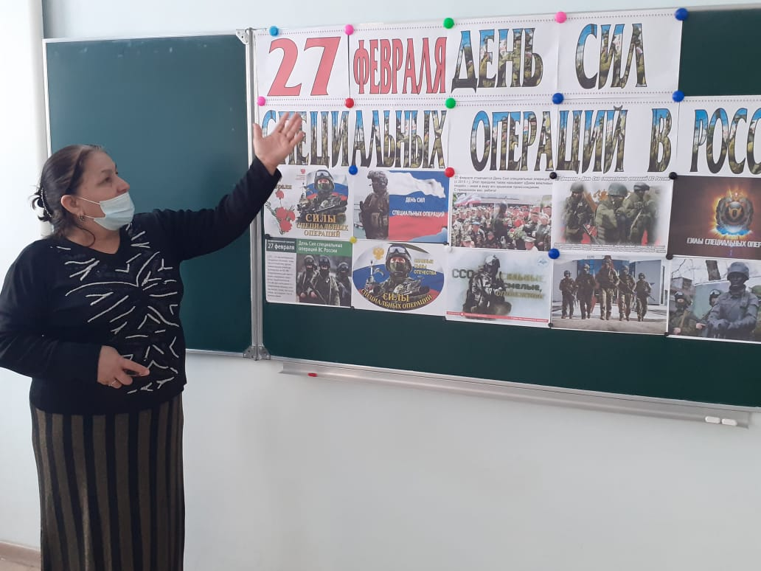

**Форма проведения**.Устный журнал

***Цель***: расширение представления учащихся о Силах специальных операций России;

***Задачи***:

**Обучающая:** содействовать в развитии мышления, внимания и памяти

**Развивающая**: развивать мышление и познавательную и коммуникативную активность .

**Воспитывающая:** воспитывать чувство толерантности.

**1.Организационный этап**

Приветствие класса. Сегодня мы с вами поговорим об одной из самых профессиональных подразделений спецназа России.

**2.Основная часть.**

Тема сегодняшнего воспитательного часа «День Сил специальных операций» (Задать вопросы, знает ли кто-нибудь о подразделении ССО, чем они занимаются?).

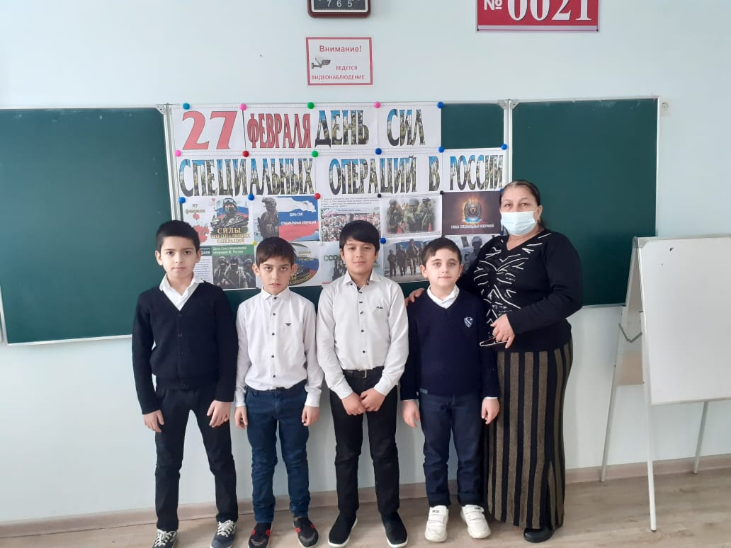27 февраля в нашей стране отмечается совсем молодой военно-профессиональный праздник. Это День Сил специальных операций. И «совсем молодой» - это ещё мягко сказано, ведь официально в календаре праздничных дат благодаря президентскому указу этот праздник появился ровно год назад – 27 февраля 2015 года. День Сил специальных операций Вооружённых сил Российской Федерации (ССО ВС РФ) – официальное название праздника, хотя, как показывает действительность, россиянам куда более известно понятие День вежливых людей. Со времени Крымской весны понятие «вежливые люди» стало синонимом правды, освобождения, молниеносной реакции в зависимости от обстоятельств, чёткого выполнения поставленных задач – без суеты и непродуманных шагов.

Годом начала формирования ССО ВС РФ можно считать 2009-й. Именно тогда начали появляться первые управленческие структуры в составе Вооружённых сил, под командованием которых впоследствии и проходило формирование непосредственно ССО ВС РФ, отличающихся высокой мобильностью, особым техническим оснащением и экипировкой, предназначенных для выполнения задач по защите российских интересов как внутри страны, так и за её пределами.  
  
В 2009 году было сформировано Управление специальных операций, которое находилось в прямом подчинении начальника Генерального штаба. Уже через три года Управление было преобразовано в Командование Сил специальных операций ВС РФ.  
  
Непосредственно Силы специальных операций стали появляться в составе Вооружённых сил России в 2013 году. В марте 2013-го в Московской области начал создаваться центр подготовки бойцов специального назначения, которые и стали фактически первыми представителями личного состава ССО ВС РФ. Сегодня центров подготовки армейского спецназа для Сил специальных операций несколько, и каждый из них позволяет получить навыки, которые становятся незаменимым арсеналом бойца ССО в ходе его возможного участия в той или иной спецоперации.  
  
Министерство обороны сегодня даёт чёткое понятие о том, что необходимо понимать под термином «специальная операция войск (сил)». Определение выглядит следующим образом:  
Специальные операции войск (сил) — совокупность согласованных по целям, задачам, месту и времени специальных действий войск (сил), проводимых по единому замыслу и плану для достижения определённых целей. Специальные действия войск (сил) — мероприятия, проводимые специально назначенными, организованными, подготовленными и оснащёнными силами, применяющими не характерные для обычных сил методы и способы боевых действий (разведывательно-диверсионные, подрывные, контртеррористические, контрдиверсионные, контрразведывательные,партизанские, антипартизанские и другие действия).  
  
Военнослужащие подразделений Сил специальных операций выбираются из различных видов и родов войск для действия и в мирное, и в военное время. Предпочтение отдаётся тем бойцам, проходящим службу по контракту, которые уже имеют определённый опыт выполнения задач в составе специальных подразделений.  
  
Это они – вежливые люди – в конце феврале 2014 года помогли крымчанам отстоять свою землю от майданной нечисти, которая уже собиралась прибыть на полуостров на так называемом «поезде дружбы» - с [оружием](https://topwar.ru/armament/weapons/), битами и прочими «дружескими» атрибутами. Народные дружины Крыма, составленные из неравнодушных граждан (хотя можно ли кого-то из патриотически настроенных крымчан вообще называть равнодушными), объявили о том, что они готовы встретить правосеков и прочих представителей майданного полчища. Однако силы могли оказаться неравными, и пришедшие на помощь крымчанам российские военнослужащие, вежливо и доходчиво объяснили тем, кто пытался скакать и дымить покрышками, что в Крыму и Севастополе майданный трюк не пройдёт.  
  
Правосеки и прочая майданная гнильца так и не посмели реализовать ранее разработанный план поднятия полуострова на уши, что до сих пор вызывает бурю негодования у тех, кто уже грезил в Крыму натовскими военными базами и полной анархией во власти.  
  
Сегодня бойцы ССО ВС РФ проходят этапы специальной подготовки в ходе различных учений. Учебные занятия проводятся в условиях Арктики, на горных полигонах, в условиях, максимально приближённых к боевым.

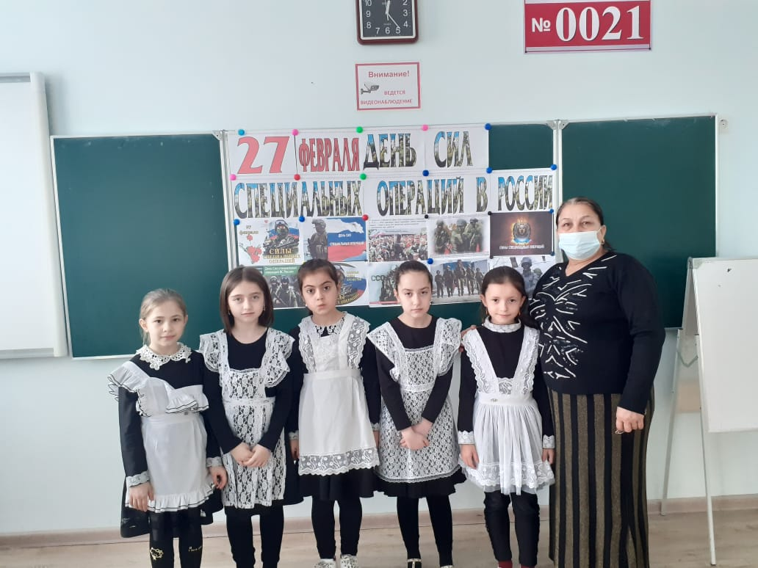

Бойцы ССО ВС РФ принимали участие и в масштабной проверке боевой готовности частей и соединений ЮВО, когда по боевой тревоге были подняты и соединения ВДВ. Одно из учений, в которых принимали участие российские военнослужащие, проходило во взаимодействии с белорусскими бойцами Сил специальных операций, что позволило обменяться опытом и совместно решить круг поставленных командованием задач.

**Рефлексия.**

Ежегодно, [27 февраля](https://infourok.ru/go.html?href=https%3A%2F%2Fru.wikipedia.org%2Fwiki%2F27_%D1%84%D0%B5%D0%B2%D1%80%D0%B0%D0%BB%D1%8F), начиная с 2015 года, в России отмечается *«День Сил специальных операций»*. Этот [памятный день](https://infourok.ru/go.html?href=https%3A%2F%2Fru.wikipedia.org%2Fwiki%2F%D0%9F%D1%80%D0%B0%D0%B7%D0%B4%D0%BD%D0%B8%D0%BA%D0%B8_%D0%A0%D0%BE%D1%81%D1%81%D0%B8%D0%B8) установлен [Указом](https://infourok.ru/go.html?href=https%3A%2F%2Fru.wikipedia.org%2Fwiki%2F%D0%A3%D0%BA%D0%B0%D0%B7_%D0%9F%D1%80%D0%B5%D0%B7%D0%B8%D0%B4%D0%B5%D0%BD%D1%82%D0%B0_%D0%A0%D0%BE%D1%81%D1%81%D0%B8%D0%B9%D1%81%D0%BA%D0%BE%D0%B9_%D0%A4%D0%B5%D0%B4%D0%B5%D1%80%D0%B0%D1%86%D0%B8%D0%B8) [Президента Российской Федерации](https://infourok.ru/go.html?href=https%3A%2F%2Fru.wikipedia.org%2Fwiki%2F%D0%9F%D1%80%D0%B5%D0%B7%D0%B8%D0%B4%D0%B5%D0%BD%D1%82_%D0%A0%D0%BE%D1%81%D1%81%D0%B8%D0%B9%D1%81%D0%BA%D0%BE%D0%B9_%D0%A4%D0%B5%D0%B4%D0%B5%D1%80%D0%B0%D1%86%D0%B8%D0%B8) [В. В. Путина](https://infourok.ru/go.html?href=https%3A%2F%2Fru.wikipedia.org%2Fwiki%2F%D0%9F%D1%83%D1%82%D0%B8%D0%BD%2C_%D0%92%D0%BB%D0%B0%D0%B4%D0%B8%D0%BC%D0%B8%D1%80_%D0%92%D0%BB%D0%B0%D0%B4%D0%B8%D0%BC%D0%B8%D1%80%D0%BE%D0%B2%D0%B8%D1%87) № 103 от 26 февраля 2015 года «Об установлении Дня Сил специальных операций». Инициатива установления новой памятной даты, именуемой в народе как *«День вежливых людей»*, возникла после многочисленных обращений российских граждан к депутатам Комитета по обороне Государственной думы.